UČNI SKLOP: OBRAZEC

Tema: Bančni obrazec, Števnik

PREVERJANJE ZNANJA
- NALOGA: Kaj je uradovalno besedilo?

____________________________________________________________________________________________________________________________

- NALOGA: Katere vrste črk uporabljamo za zapis na bančnih obrazcih?
______________________________________________________________

- NALOGA: Kaj je namen položnice?
____________________________________________________________________________________________________________________________

- NALOGA:
Izpolni spodnji obrazec. Svoji šoli plačaj 65,00 EUR za malico za prejšnji mesec. Dopolni s svojimi podatki (če nimaš bančnega računa, si podatek izmisli) ter s podatki šole.

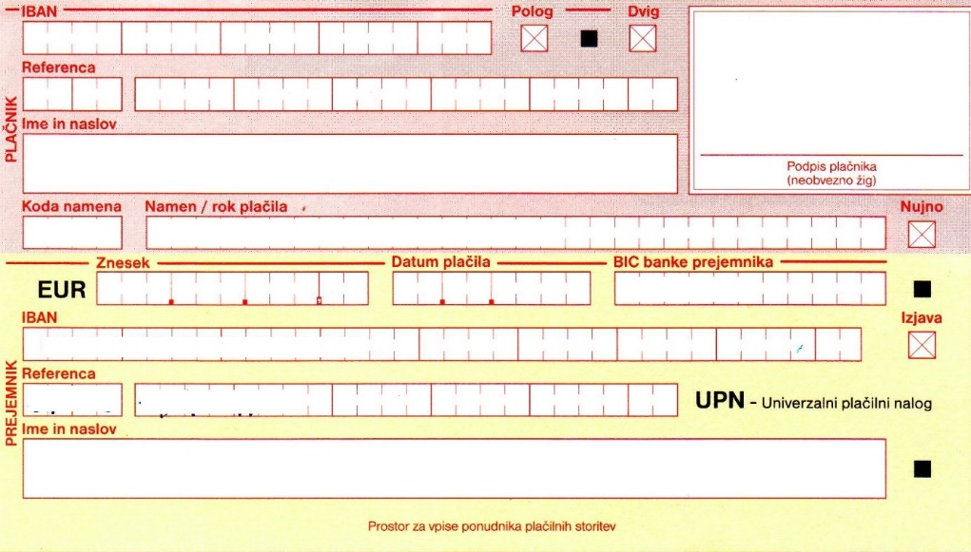
- NALOGA:
Si organizator/ica šolskega plesa. Zbrati moraš podatke o udeležencih. Sestavi obrazec, s katerim se bodo tvoji sošolci prijavili na šolski ples. Razmisli, katere podatke bodo morali vpisati na obrazec. Ali bo dovolj, da obrazec podpiše samo učenec?

